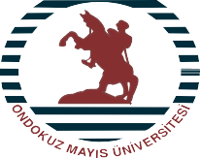
T.C.
ONDOKUZ MAYIS ÜNİVERSİTESİ
Sağlık Uygulama ve Araştırma Merkezi Kurumsal Hizmetler

KURUL / KOMİTE / EKİP LİSTESİ

İŞ SAĞLIĞI VE GÜVENLİĞİ KURULU

Sıra No | Adı Soyadı | Unvanı
1. | Prof. Dr. Ünsal ÖZGEN | Başhekim (Başkan)
2. | Prof. Dr. Bahattin AVCI | Başhekim Yardımcısı
3. | İsa ERFALAY | İdari Birim Temsilcisi
4. | Hülya TUZAN | İş Güvenliği Uzmanı
5. | Fatma UZUNKAYA | İşyeri Hekimi
6. | Muzaffer ARSLAN | Sivil Savunma Amiri
7. | Öznur ARSLAN | Baş Çalışan Temsilcisi

